На конкурс «Город будущего» . Педагог –это призвание 2023-2024г Першина Татьяна Владимировна
учитель английского языка МБОУ « СОШ № 41 « г. Братск Иркутской области
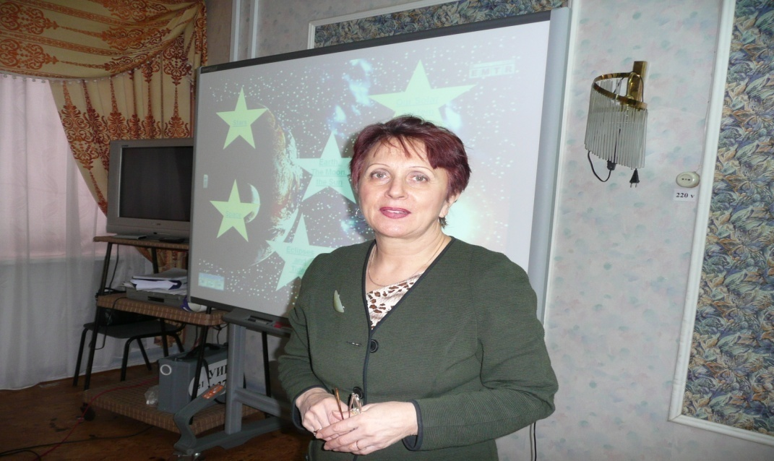
Контактная информация: МБОУ «СОШ №41» ул. Юбилейная 5
e-mail perschina.tanya2011@yandex.ru
тел.89025474820
Квалификационная категория: высшая
Педагогический стаж 40 лет

Сценарий мероприятия по страноведению « Speak out English humor»по внеурочной: кружковой, факультативной занятости учащихся.
Тема занятия :« Развитие диалогического высказывания как способ организации творческого продукта при использовании деятельностного подхода в условиях ФГОС ОО нового поколения.
В социальном заказе общества, в решении вопросов повышения качества и эффективности современного образования, важную роль играет уровень профессионализма педагога, творческий потенциал, исследовательские умения и его психолого-педагогическая подготовленность. Современный учитель должен владеть новым психолого-педагогическим мышлением, переосмыслить и пересмотреть технологию своей деятельности, быть творческой личностью.
Творчески работающему учителю всегда присуща исследовательская направленность психолого-педагогической деятельности и, как считает В. В. Краевский, « если преподаватель – в любом звене педагогического образования не ведет настоящей исследовательской работы, ни в чем не сомневается, не видит проблем, он не может быть творческой личностью».
Ведущей задачей при этом является формирование готовности к самообразованию и самовоспитанию, ибо то, что дается сегодня, очень быстро устаревает, информация обновляется, и умение добывать, воспринимать ее становится ведущим учебным умением.
Научить воспринимать информацию – значит научить выделять и запоминать главное. Запоминание материала происходит в процессе интенсивного мышления. Научить мыслить возможно как при репродуктивном, так и активном пути познания.
Активный путь познания предполагает, прежде всего, развитие мышления, не умаляя при этом значимости памяти. Развитие умственных сил и способностей направлено на практическую реализацию.
Основным условием реализации всех задач является учет обучения и исследования интересов обучающихся, в учебной и внеурочной деятельности учащихся, внеурочная деятельность - это часть образовательного процесса.
При реализации интереса к одной (отдельной дисциплине) развивается общая активная работоспособность.
Внеурочная деятельность учащихся содержит все виды деятельности школьников (кроме учебной), в которых возможно и целесообразно решение задач, их воспитания и социализации. Внеурочная деятельность является составной частью учебно-воспитательного процесса и одной из форм организации свободного времени учащихся.
Воспитание детей происходит в любой момент их деятельности. Однако, наиболее продуктивно это воспитание осуществлять в свободное от обучения деятельности. Во внеурочной деятельности создается своеобразная, эмоционально наполненная среда увлеченных детей, подростков- школьников, а также их педагогов. Кроме того, внеурочная деятельность позволяет решить целый ряд очень важных задач: оптимизировать учебную нагрузку учащихся; улучшить условия для развития ребенка; учесть возрастные и индивидуальные особенности учащихся.
Тема учащимися выбрана после просмотра фильма о Шерлоке Холмсе и Докторе Ватсоне, типичных представителей английской интеллегенции. Во всём мире давно уже существует мнение, что англичан можно узнать по трём качествам: высокомерию, чопорности и чувству юмора. Причём именно последний аспект вызывает множество недоумений у людей, которые не владеют английским языком в достаточной степени.

Почему английский юмор считают плоским?
Увы, загадочной русской душе тоже оказалось не под силу понять тонкий английский юмор. Наверное, поэтому многие наши соотечественники поспешили разочароваться в умственных способностях британцев, именно они окрестили английский юмор - плоским. Причиной шутки оказалось элементарное непонимание языка, неспособность качественно и дословно перевести информацию на русский язык и неправильное произношение слов и выражений. Большинство английских шуток основано на игре слов, вот почему практически невозможно узреть ничего смешного в написанном тексте или в голосе переводчика В основу разработки данного методического продукта взят деятельностный подход обучения учащихся при взаимодействии учебного процесса и внеурочной деятельности в условиях ФГОС ОО нового поколения.
Возрастная группа учащихся 5-8 класс.
Цель : создание условий для реализации детьми своих потребностей , интересов, способностей в тех областях социальной познавательной, культурной жизнедеятельности, которые не могут быть реализованы только в процессе учебных занятий и в рамках основных общеобразовательных дисциплин.
Задачи :
Включение в личностно значимые творческие виды деятельности;
Формирование нравственных, духовных, эстетических ценностей;
Развитие социальной активности и желания реального участия в общественно-значимых делах;
Расширение общекультурного кругозора обучающихся;
Формирование позитивного восприятия ценностей общего образования и более успешного освоения его содержания;
Актуальность :1. Помощь в определении способностей к тем или иным видам деятельности (художественной, вокальной, спортивной, технической и др.;)
2. Создание пространства для межличностного , межвозрастного общения, использование дополнительного материала к учебнику, мотивирует учащихся заниматься творческой, проектной, внеурочной деятельностью, изучать реалии английского языка, улучшать языковые компетенции на уроках и является фактором развития каждого ученика, посредством деятельностного подхода, в данном случае,

Ход мероприятия:
Ведущая: «Знаете ли вы в чём отличие типично английских шуток?»
1.Типичный английский анекдот имеет ещё одно существенное отличие, в нём прекрасно уживаются непревзойдённое удивление в мелочах и невозмутимая сдержанность при глобальных катаклизмах. Невероятно, но медлительная невозмутимость британцев давно уже считается «притчей во языцех», поэтому сами англичане с удовольствием шутят над своими недостатками. А разве умение посмеяться над своими отличительными особенностями не считается одним из самых великих достоинств? Англичане очень любят пошутить над своей погодой, незлобно и ласково высмеивают вечный смог и туман. При этом наивысшим пилотажем считается их умение посмеяться над сакральными и неприкосновенными вещами без злобы и сарказма.

Британские анекдоты тоже имеют свои разновидности. Например, очень глупые шутки в этой стране именуют слоновыми, а слишком сухие анекдоты называют не иначе как «юмор с банановой кожурой». Понять тонкий английский юмор вполне возможно, если не просто заниматься изучением современного английского онлайн, а уделять особое внимание культуре британцев, их образу жизни и привычкам. Даже без шуток, вся Европа считает их очень странными людьми: в то время, когда всё прогрессивное человечество радуется воскресенью и надевает свои самые лучшие одежды, только англичане позволяют себе не бриться и ходить в неких причудливых лохмотьях.

2.Звучит музыка из к/ф «Шерлок Холмс» ( композитор Дашкевич), входят джентельмены в одежде лондонских джентльменов , с атрибутами :зонт,трости,газеты, трубки, плед, чашка кофе, наклеенные усы, шляпы цилиндры) Джентельмены приветствуют всех !

G1:
Good morning friends! Nice to meet you! We have prepared some new jokes! We are sure you will enjoy them!
An English teacher wrote these words on the whiteboard: «Woman without her man is nothing». The teacher, then , asked the students to punctuate the words correctly. The man wrote «Woman, without her man, is nothing.» The woman wr ote: «Woman! without her, man is nothing.»
Учитель написал слова на доске: «Женщина без ее мужчины ничего» и попросил правильно расставить знаки препинания. Мужчина написал: «Женщина, без ее мужчины, ничто». Женщина написала: «Женщина! Без нее,мужчина ничто»
G2:
What’s the definition of a pessimist? A pessimist is a well-informed optimist.
Что такое пессимист? Пессимист – это хорошо осведомленный оптимист.
Charles shouted upstairs to his wife: «Hurry up or we’ll be late». «Oh, be quiet» - replied his wife. «Haven’t I been telling you for the last hour that I shall be ready in a minute»
Чарльз прокричал своей жене: «Поторопись! Мы опоздаем!» «Успокойся», - ответила жена. «Я тебе уже целый час говорю, что через минуту буду готова!»

G3:
A man asked for a meal in a restaurant. The waiter brought the food and put it on the table. After a moment, the mаn cаlled the waiter and said: «Waiter! Waiter! There’s a fly in my soup!» « Please don’t speak so loudly, sir,» said the waiter, « Or everyone will want one.»
Мужчина сделал заказ в ресторане. Официант принес еду и поставил на стол. В этот момент мужчина закричал: Официант! У меня муха в супе! . на что официант ответил: Тише, сэр. А то все захотят.
G4:
What is the longest word in the English language? Smiles. Because there is a mile between its first and last letters!
Какое самое длинное слово в английском языке? Smiles. Потому что, между первой и последней буквой целая миля.
G5:
«George, darling, what is it about me, you find so attractive?» Is it my personality?» «No.» «Is it my figure?» «No.» «Is it my charisma?» «No.» «I give in.» «That’s it!!!»
«Джордж, дорогой, ты находишь меня привлекательной? «Нет «« Мой характер?» «Нет.» «Мою фигуру?» «Нет.» «Мою харизму?» «Нет.» «Я сдаюсь.» «Вот именно это!!!»
Ведущая : «Прочитали анекдоты на английском с переводом? Возьмите себе парочку на заметку, изучите. И тогда любой уместной ситуации вы можете продемонстрировать свой острый ум и чувство.»
-Will you tell me your name?
-Will Knot.
-Why not?(игра английских слов)
-Вы скажите своё имя?
-Буду Нот.
-Почему нет?

-I have a good news and a bad news, -the defence lawyer says to his client:
-«What’s the bad news?»
-Your blood matches the DNA found at the murder scene.
-Dammit!» cries the client. What’s the good news?
«-Well, » the lawyer says, «Your cholesterol is down to 140.
-У меня две новости: хорошая и плохая, - говорит адвокат обвиняемому.
-Какая новость плохая?
-Анализ ДНК показал, что это ваша кровь найдена на месте преступления.
-Чёрт! А какая хорошая новость?
-Ваш холестерин снизился до 140.
Ведущая : « А теперь давайте познакомимся с шутками в картинках!»
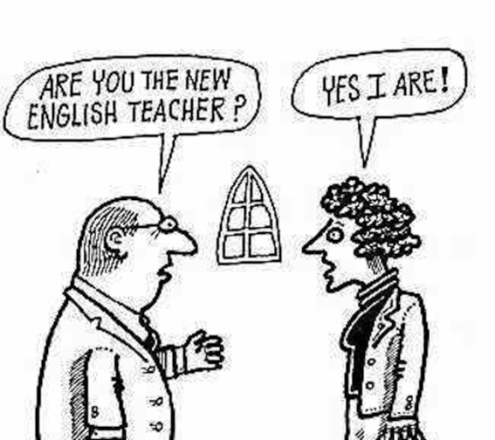
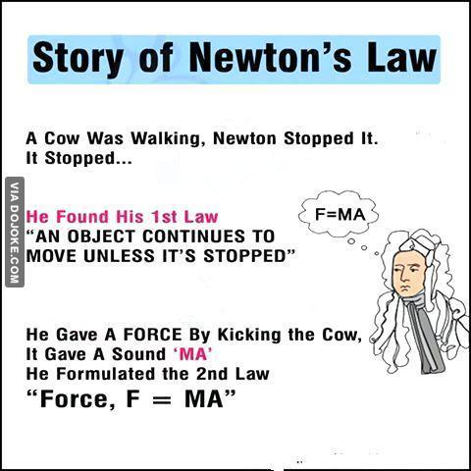

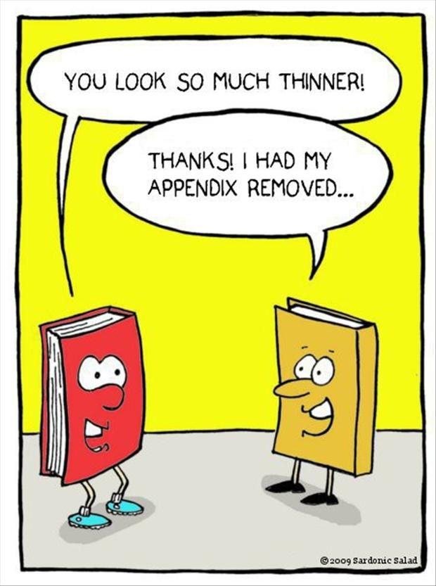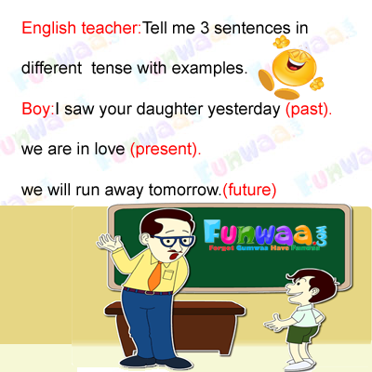
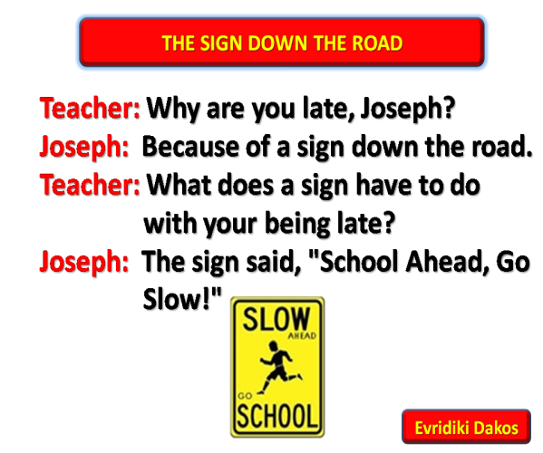

Ведущая: You see friends humor and jokes make our live easier!,
Звучит музыка из кинофильма « Шерлок Холмс» (композитор Дашкевич) , джентельмены уходят, прощаются жестом(машут рукой), снимают шляпы!
G6 Friends! Humor & jokes make our life easier! Don t worry! Be happy! We’ll be back soon!!
Таким образом, по нашему мнению, внеурочная деятельность спланированная в самых разнообразных вариантах, необходима в сенситивном возрасте социального становления подростков, посредством которой улучшается качество усвоения учебного материала, развиваются социальные качества учащихся, вырабатываются положительные поведенческие реакции , что позволяет формировать новое поколение в соответствии со стандартами ФГОС в образовании.
Тема актуальна с точки зрения воспитания положительных поведенческих реакций и интегрирует с предметами гуманитарного цикла в сравнении социокультурной ситуации русского «словца» и тонкого английского юмора, который славится во всем мире.
Учащиеся сделали вывод: англичане считают: 1.Жизнь полна сюрпризов, 2.Н е стоит рассказывать о сути, сами догадаетесь! 3.Юмор «не здешний», но тонкий и острый. 4.Вообще не надо грустить, жизнь не клумба с цветами, оптимист преодолеет все трудности. Так давайте, и мы, улыбаться, говорить комплименты! ВОТ! Ведь это все судьбы прекрасные моменты!
Список литературы:
В.В Бужинский,С.В. Павлова. Учимся понимать английскую речь на слух Изд-во «Дрофа 2004 г.
В. В.Вахмистров. Читай и говори по-английски. Выпуск 7. Изд-во Минобороны 1972г.
В.В. Вахмистров. Говори по-английски. Выпуск 15 Изд-во Минобороны 1979г.
С. В Говоров. «Архив Шерлока Холмса». Изд-во «Экспо»2017 г
Программы в сериях «People Speaking» для телевизионных каналов ВВС.
И. И. Кошманова. «Have your fun» Изд-во «Лист» Москва 1998г.
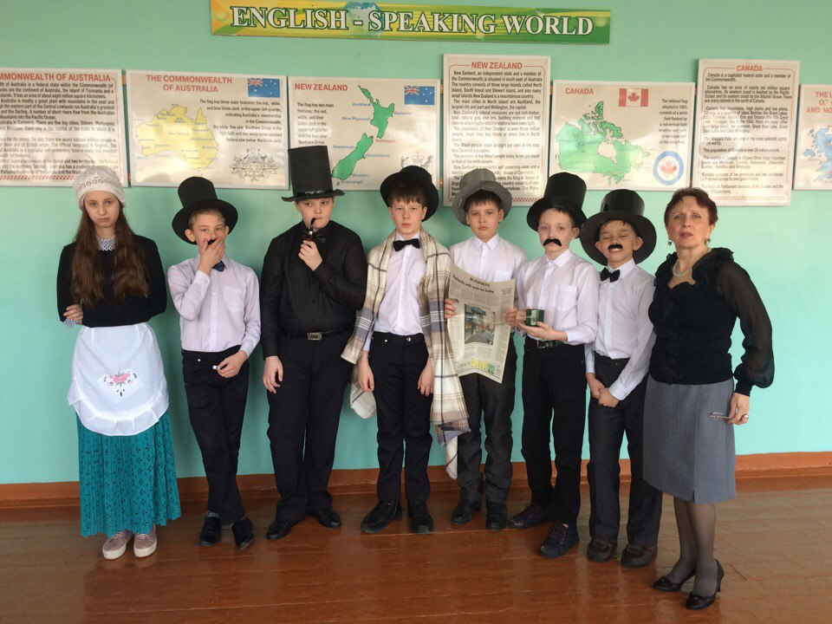
Джентельмены !
Дети любят пить чай после удачных мероприятий!

